

Cochabamba 01 de Septiembre de 2020

Señores:

**GOBIERNO AUTÓNOMO MUNICIPAL DE COCHABAMBA**

Presente.-

**COTIZACION - PROFORMA**

|  |  |  |  |  |
| --- | --- | --- | --- | --- |
| **DESCRIPCIÓN** | **CANT.** | **PRESENTACION** | **PRECIO UNITARIO BS** | **PRECIO TOTAL BS.** |
| GLUCÓMETRO HOSPITALARIO | 40 | * Glucometro * Lancetero * 100 tiras de glicemia * 10 pzas de lancetas * Estuche | 658,00 | 26.320,00 |

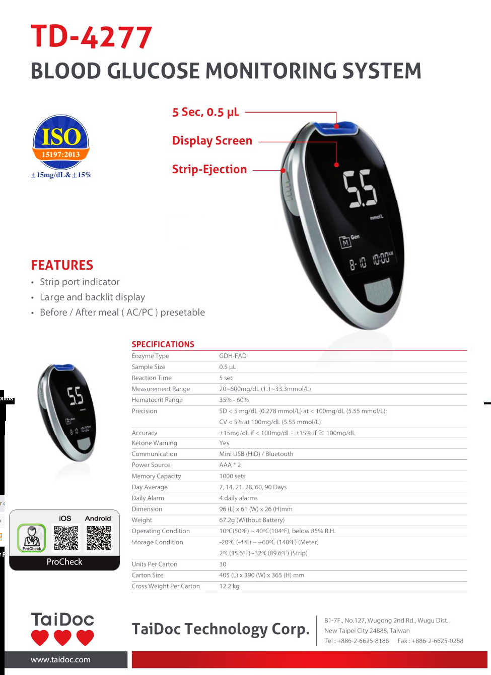**CARACTERISTICAS:**

Soluciones hospitalarias de control de glicemia de última generación de TaiDoc

• Prueba de glucosa en Sangre en muestras de sangre entera reciente.

El equipo es un sistema de control y monitorización de fácil manipulación para el personal que necesiten controlar el nivel de azúcar en la sangre de los pacientes con 0.5 uL de sangre y respuesta de los datos en 5 segundos.

Con un sistema de guardado de las pruebas tomadas hasta 1.000 datos, este equipo permite tener cero contacto con las tiras de muestras ya utilizadas ya que tiene la opcion **Strip Ejection** ( sirve para expulsar la tira sin contacto alguno).

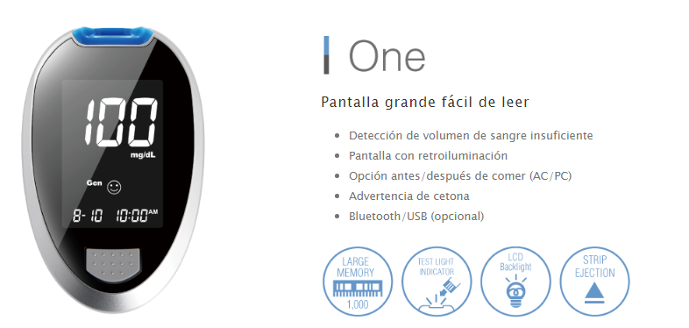El equipo viene con:

Glucómetro

* Manual de instrucciones
* Lancetero
* Lancetas 10 pzas
* Tiras de glicemia 100 pzas

#### Exactitud Clínica General

#### El 98,7% de los resultados se encontraron dentro de ±15 mg/dl (0,83 mmol/l) o 15% respecto del valor de referencia de laboratorio, conforme a los criterios de exactitud de la norma

#### ISO15197:2013 e ISO 15197: 2015

**La solución integral que brinda exactitud, seguridad y cumplimiento normativo**

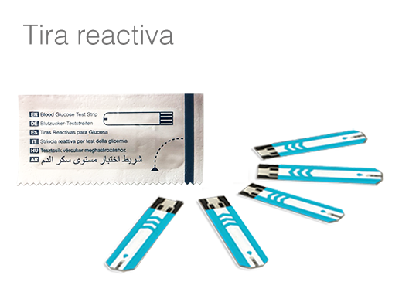Las tiras reactivas para control de glucosa en sangre que se suministran en envases de aluminio individuales ayudan a proteger la integridad del proceso de prueba

**Tipos de muestras de sangre:** Sangre capilar, arterial, venosa, ast y pacientes en diálisis con maltosa.



|  |  |  |  |  |  |  |  |  |  |
| --- | --- | --- | --- | --- | --- | --- | --- | --- | --- |
|  |  |  |  |  |  |  |  |  |  |
| **Marca: Uright** |  |  |  |  |  |  |  |  |  |
| **Tiempo de Entrega: Inmediato** |  |  |  |  |  |  |  |  |  |
| **Precio: Expresado en Bolivianos** |  |  |  |  |  |  |  |  |  |
| **Lugar de Entrega: En instalaciones de la institución** |  |  |  |  |  |  |  |  |  |
| **Validez de la oferta: 30 días calendario** | | | | |  |  |  |  |  |
|  |  |  |  |  |  |  |  |  |  |
|  | | | | |  |  |  |  |  |

|  |  |  |  |  |  |
| --- | --- | --- | --- | --- | --- |
| **Ejecutivo de ventas: Diego Guzmán A.** |  |  |  |  |  |
| **Celular - WhatsApp 69410453 - 79747029** |  |  |  |  |  |
| **Correo: diego.guzman@gedesa.com** |  |  |  |  |  |